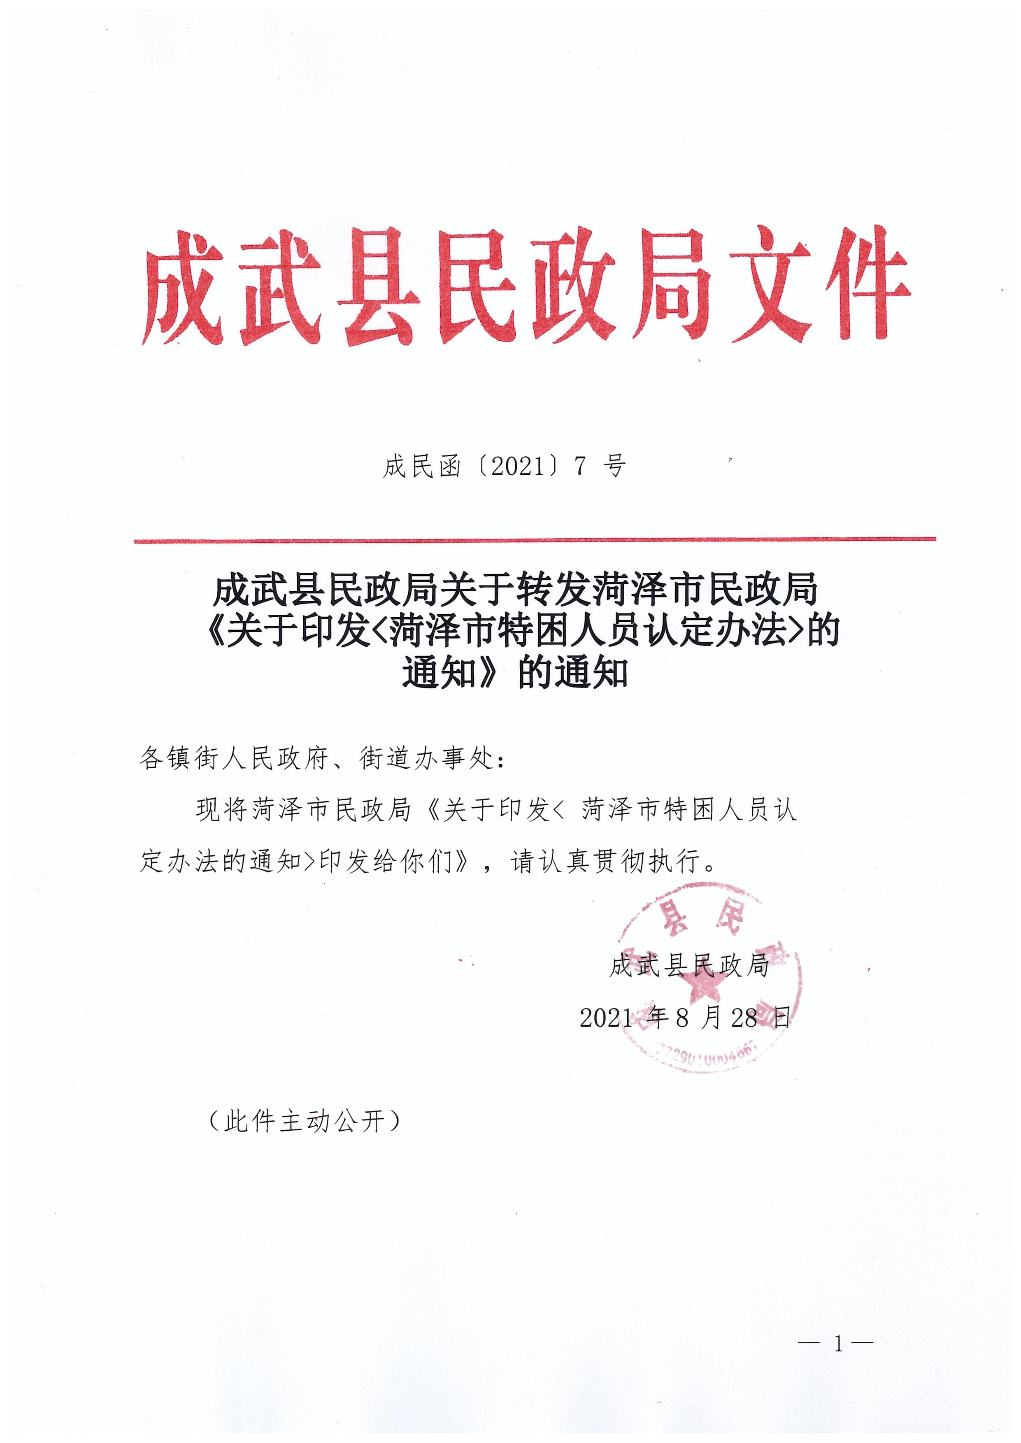

菏泽市特困人员认定办法

第一章 总 则

第一条 根据《社会救助暂行办法》（国务院令第 649 号）、

《国务院关于进一步健全特困人员救助供养制度的意见》（国发

〔2016〕14 号）、《中共中央办公厅 国务院办公厅印发〈关于改革完善社会救助制度的意见〉的通知》（中办发〔2020〕18 号）、

《民政部关于印发〈特困人员认定办法〉的通知》（民发〔2021〕43 号）、《山东省贯彻〈关于改革完善社会救助制度的意见〉若干措施》（鲁办发电〔2020〕143 号）、《山东省人民政府关于贯彻国发〔2016〕14 号文件进一步健全特困人员救助供养制度的实施意见》（鲁政发〔2016〕26 号）、《山东省特困人员认定办法》

（鲁民〔2021〕45 号）、《市委办公室 市政府办公室印发<关于进一步改革完善社会救助制度的若干措施>的通知》（菏办发电

〔2020〕69 号）、《菏泽市人民政府关于进一步健全特困人员救助供养制度的意见》（菏政发〔2016〕41 号）及相关规定，制定本办法。

第二条 特困人员认定工作应当遵循以下原则：

（一）应救尽救，应养尽养；

（二）属地管理，分级负责；

（三）严格规范，高效便民；

（四）公开、公平、公正、公信。

第三条 县级以上地方人民政府民政部门统筹做好本行政区域内特困人员救助供养工作。县级民政部门指导乡镇人民政 府（街道办事处）做好特困人员认定工作。村（居）民委员会 协助做好相关工作。

第二章 认定条件

第四条 同时具备以下条件的老年人、残疾人和未成年人， 应当依法纳入特困人员救助供养范围：

（一）无劳动能力；

（二）无生活来源；

（三）无法定赡养、抚养、扶养义务人或者其法定义务人无履行义务能力。

第五条 符合下列情形之一的，应当认定为本办法所称的无劳动能力：

（一）60 周岁及以上的老年人；

（二）未满 16 周岁的未成年人；

（三）残疾等级为一、二、三级的智力、精神残疾人，残疾等级为一、二级的肢体残疾人，残疾等级为一级的视力残疾 人。

第六条 收入低于当地最低生活保障标准，且财产符合当地特困人员财产状况规定的，应当认定为本办法所称的无生活 来源。

第七条 特困人员收入是指特困人员在规定期限内扣除缴

纳的个人所得税及个人按规定缴纳的社会保障性支出后的全部 可支配收入。主要包括：

（一）工资性收入。指因任职或者受雇而取得的工资、薪 金、奖金、劳动分红、津贴、补贴以及与任职或者受雇有关的 其他所得等；

（二）经营净收入。指从事生产、经营及有偿服务活动所 获得的净收入，是全部经营收入中扣除经营费用、生产性固定 资产折旧和赋税后得到的净收入；

（三）财产净收入。包括动产收入和不动产收入。动产收 入是指出让无形资产、特许权等收入，储蓄存款利息、有价证 券红利、储蓄性保险投资以及其他股息和红利等收入， 集体经济分红和其他动产收入等。不动产收入是指转租承包土地经营 权、出租或者出让房产以及其他不动产收入等；

（四）转移净收入。指特困人员所接收的来自国家、单位 和社会团体的各种经常性转移支付扣减其所缴纳的税款和社会 保障支出后的净收入，以及接收的经常性捐赠和赔偿收入，扣 减特困人员的经常性捐赠和赔偿支出后的净收入；

（五）其他应当计入特困人员收入的项目。

中央确定的城乡居民基本养老保险基础养老金、基本医疗 保险等社会保险和优待抚恤金、高龄津贴不计入在内。

第八条 特困人员财产状况指申请人拥有的全部动产、不动产。包括现金、银行存款、商业保险、证券、基金、理财、 债权等金融资产，机动车（普通二轮和三轮摩托车、残疾人用 于功能型补偿代步的机动车辆除外）、船舶，房屋、地产，开办

或者投资企业、个体工商户、农民合作社等形成的资产，其他 财产。

第九条 以下情况不能认定为特困人员：

（一）人均金融资产超过当地年特困人员救助供养基本生活保障标准 2 倍的；

（二）拥有两套及以上产权住房，或者申请特困之前 1 年内以及享受特困期间购买超过当地住房保障标准面积商品房的；申请特困之前 1 年内或者享受特困期间，兴建、购买非居住用房或者高标准装修住房的；

（三）拥有机动车辆（残疾人功能性补偿代步车、无法过户的报废车辆、普通二轮和三轮摩托车除外）、大型农机具、船舶的；

（四）通过离婚、赠与等方式放弃或转让应得财产份额， 或放弃应得赡养费、抚养费、扶养费等经济利益，足以影响对 其特困人员身份认定的；

（五）雇佣他人从事经营性活动的；

（六）拒绝配合经办机构或者经办人员对其进行调查，致使无法核实经济状况、实际生活状况以及赡养、抚养、扶养状 况的;

（七）故意隐瞒法定义务人家庭人口、收入和财产状况， 或者提供虚假申请材料的;

（八）实际生活或消费水平明显高于特困人员收入水平的；

（九）拥有高价收藏品或具有投资行为且投资数额超过当地年特困人员救助供养基本生活保障标准 2 倍的；

（十）拥有企业、注册公司的；

（十一）参与违法活动造成生活困难尚未改正的;

（十二）县级以上人民政府或者有关部门规定的其他情形。

第十条 法定赡养、抚养、扶养义务人按照以下规定认定。

（一）法定赡养义务人的范围：1.主要为成年子女，包括婚生子女、养子女和有抚养关系的继子女；2.有负担能力的孙 子女、外孙子女，对于子女已经死亡或者子女无力赡养的祖父 母、外祖父母，有赡养的义务。

（二）法定抚养义务人的范围：1.主要为父母，包括生父母、养父母和有抚养关系的继父母；2.有负担能力的祖父母、 外祖父母，对于父母已经死亡或者父母无力抚养的未成年孙子 女、外孙子女，有抚养的义务。

（三）法定扶养义务人的范围：1.主要为配偶；2.有负担能力的兄、姐，对于父母已经死亡或者父母无力抚养的未成年弟、妹，有扶养的义务。由兄、姐扶养长大的有负担能力的弟、妹，对于缺乏劳动能力又缺乏生活来源的兄、姐，有扶养的义务。

第十一条 法定义务人符合下列情形之一的，应当认定为本办法所称的无履行义务能力：

（一）特困人员；

（二）60 周岁及以上的最低生活保障对象；

（三）70 周岁及以上的老年人，本人收入低于当地上年度人均可支配收入，且其财产符合当地低保边缘家庭财产状况规 定的；

（四）重度残疾人和残疾等级为三级的智力、精神残疾人， 本人收入低于当地上年度人均可支配收入，且其财产符合当地低保边缘家庭财产状况规定的；

（五）无民事行为能力、被宣告失踪或者在监狱服刑的人员，且其财产符合当地低保边缘家庭财产状况规定的。

第十二条 同时符合特困人员救助供养条件和孤儿、事实无人抚养儿童、重点困境儿童认定条件的未成年人，选择申请 纳入孤儿、事实无人抚养儿童、重点困境儿童基本生活保障范 围的，不再认定为特困人员。

第三章 申请及受理

第十三条 申请特困人员认定，应当由本人向户籍所在地乡镇人民政府（街道办事处）提出书面申请。本人申请有困难 的，可以委托村（居）民委员会或者他人代为提出申请。

申请材料主要包括本人有效身份证明，劳动能力、生活来源、财产状况以及赡养、抚养、扶养情况的书面声明，承诺所 提供信息真实、完整的承诺书。残疾人应当提供中华人民共和 国残疾人证。

申请人及其法定义务人应当履行授权核查家庭经济状况的相关手续。

第十四条 乡镇人民政府（街道办事处）、村（居）民委员会应当及时了解掌握辖区内居民的生活情况，发现可能符合特 困人员救助供养条件的，主动告知其救助供养政策，对因无民

事行为能力或限制民事行为能力等原因无法提出申请的，应当 主动帮助其申请。

第十五条 乡镇人民政府（街道办事处）应当对申请人或者其代理人提交的材料进行审查，材料齐备的，予以受理；材 料不齐备的，应当一次性告知申请人或者其代理人补齐所有规 定材料。

第四章 审核确认

第十六条 乡镇人民政府（街道办事处）应当自受理申请之日起 10 个工作日内，对申请人的经济状况、实际生活状况以及赡养、抚养、扶养状况等进行调查核实，并提出审核意见。 调查核实主要采取以下方式进行：

（一)信息核对。乡镇（街道）通过县级以上人民政府民政部门对申请人的经济状况进行核对， 对其声明的经济状况的真实性和完整性提出意见；

（二)入户调查。由乡镇人民政府、街道办事处组织两名以上调查人员到申请人家中了解其吃、穿、住、用等实际生活情 况和收入、财产状况，由调查人员填写经济状况调查表，并由 调查人员和申请人分别签字确认；

（三)邻里访问。调查人员到申请人所在村、社区或者单位走访了解其日常生活、从业情况和经济状况等；

（四)信函索证。调查人员以信函方式向相关单位和部门索取有关证明材料；

（五)行业评估。县级人民政府民政部门应当对城乡人力资源市场和收入情况进行调查和评估，制定当地行业收入基本标 准，并按年度进行调整；

（六)支出推算。根据申请人消费支出推算其经济状况。村（居）民委员会应当协助乡镇人民政府（街道办事处）

开展调查核实。

第十七条 乡镇人民政府（街道办事处）对拟确认为特困人员的，在申请人所在村（社区）公示，公示期为 7 天。公示

期满无异议的，应当在 3 个工作日内作出确认决定。对公示有异议的，乡镇人民政府（街道办事处）应当重新组织调查核实， 视情组织民主评议，在 10 个工作日内提出审核意见，并重新公示。

第十八条 对确认为特困人员的，乡镇人民政府（街道办事处）应当为其建立完善的救助供养档案，并从确认之日下月 起，给予相应的救助供养待遇。

第十九条 对不予确认为特困人员的，乡镇人民政府（街道办事处）在作出决定 3 个工作日内书面告知申请人或者其代理人并说明理由。

第二十条 在我市特困人员救助供养标准实现城乡统一前，对于拥有承包土地或者参加农村集体经济收益分配的特困 人员，一般给予农村特困人员救助供养待遇。

第二十一条 对于公安机关已办理户口登记手续、符合特困人员救助供养条件的流浪乞讨人员，可纳入特困人员救助供 养范围，落实救助政策。纳入特困人员救助供养的滞留人员身

份查询确认并返乡后，结束特困救助，享受其原户籍地救助保 障政策。

第五章 生活自理能力评估

第二十二条 对于确认为特困人员的，县级人民政府民政部门或乡镇人民政府（街道办事处）应当在给予其救助供养待遇之前，组织开展生活自理能力评估，确定特困人员自理状况。有条件的县（区）或乡镇人民政府（街道办事处），可以委托第三方机构开展特困人员生活自理能力评估。生活自理能力复核评估每年至少开展一次。

第二十三条 特困人员生活自理能力，一般依据以下 6 项

指标综合评估：

（一）自主吃饭；

（二）自主穿衣；

（三）自主上下床；

（四）自主如厕；

（五）室内自主行走；

（六）自主洗澡。

第二十四条 根据本办法第二十三条规定内容，特困人员生活自理状况 6 项指标全部达到的，可以视为具备生活自理能

力；有 3 项以下（含 3 项）指标不能达到的，可以视为部分丧

失生活自理能力；有 4 项以上（含 4 项）指标不能达到的，可以视为完全丧失生活自理能力。已开展老年人能力评估的地区，

要根据《老年人能力评估》有关标准，做好与特困人员自理能 力档级的衔接。

第二十五条 特困人员生活自理能力发生变化的，本人、照料服务人、村（居）民委员会或者供养服务机构应当及时报 乡镇人民政府（街道办事处）或县级人民政府民政部门，由乡 镇人民政府（街道办事处）或县级人民政府民政部门在接到报 告之日起 10 个工作日内组织复核评估，并根据评估结果及时调整特困人员生活自理能力认定类别。

第六章 照料服务和监护

第二十六条 特困人员救助供养形式分为在家分散供养和在当地的供养服务机构集中供养。特困人员依法享有自主选择 救助供养形式的权利。评定为完全或者部分丧失生活自理能力 的，优先为其提供集中供养服务。

鼓励支持完全或者部分丧失生活自理能力的特困人员，选择入住供养服务机构集中供养。

第二十七条 乡镇人民政府（街道办事处）应当为分散供养特困人员确定照料服务人，由照料服务人为其提供日常看护、生活照料等服务。

县级民政部门应当制定格式统一的《分散供养特困人员照料服务协议》，由乡镇人民政府（街道办事处）负责组织签订， 明确乡镇人民政府（街道办事处）、村（居）民委员会、照料服务人员（机构）和分散供养特困人员四方相应的权利义务和责

任，并根据特困人员的自理状况和服务需求确定相应的服务标 准。

第二十八条 县级人民政府民政部门或乡镇人民政府（街道办事处）应当积极推行政府购买服务，由社会力量为特困人 员提供照料服务。根据《菏泽市分散供养特困人员照料护理服 务规范（试行）》制定、调整县级社会化服务规范。

第二十九条 县级人民政府民政部门应对法律规定的无民事行为能力和限制民事行为能力的特困人员的监护人进行确 认，并指导监护人履行监护职责。对无法定近亲属监护人的， 经特困人员住所地的村（居）民委员会或者民政部门同意，可 由愿意担任监护人的个人或者组织担任监护人；对无法定近亲 属监护人、法定近亲属监护人无监护能力和没有愿意担任监护 人的，由具备履行监护职责条件的特困人员住所地村（居）民 委员会或民政部门担任监护人。对于无民事行为能力和限制民 事行为能力的特困人员鼓励在争取监护人同意的情况下实施集 中供养。

第七章 终止救助供养

第三十条 特困人员有下列情形之一的，应当及时终止救助供养：

（一）死亡或者被宣告死亡、被宣告失踪；

（二）具备或恢复劳动能力；

（三）依法被判处刑罚，且在监狱服刑；

（四）收入和财产状况不再符合本办法规定条件；

（五）法定义务人具有了履行义务能力或者新增具有履行义务能力的法定义务人；

（六）自愿申请退出救助供养。

特困人员中的未成年人，可继续享有救助供养待遇至 18 周

岁；年满 18 周岁仍在接受义务教育或者在普通高中、中等职业学校就读的，可继续享有救助供养待遇。

第三十一条 特困人员不再符合救助供养条件的，本人、照料服务人、村（居）民委员会或者供养服务机构应当及时告知乡镇人民政府（街道办事处），由乡镇人民政府（街道办事处）核准终止。

第三十二条 对拟终止救助供养的特困人员，由乡镇人民政府（街道办事处）在其所在村（社区）或者供养服务机构公 示。公示期为 7 天。公示期满无异议的，乡镇人民政府（街道办事处）应当作出终止决定并及时办理终止手续，下月起终止 救助供养待遇。对公示有异议的，乡镇人民政府（街道办事处） 应当组织调查核实，在 10 个工作日内作出是否终止救助供养决定，并重新公示。

乡镇人民政府（街道办事处） 在工作中发现特困人员不再符合救助供养条件的，应及时审核并公示，无异议的，终止救 助供养待遇。

对决定终止救助供养的，由乡镇人民政府（街道办事处） 将终止理由书面告知当事人、村（居）民委员会。

第三十三条 对终止救助供养的原特困人员，符合最低生

活保障、临时救助等其他社会救助条件的，应当按规定及时纳 入相应救助范围。

第八章 附 则

第三十四条 本办法自 2021 年 9 月 1 日起施行，有效期至

2026 年 8 月 31 日。原政策规定与本办法不一致的，以本办法为准。

成武县民政局 2021 年 8 月 28日印发